**Задание № 19.Дни единых действий. Май**

**Праздник Весны и Труда**

«Акция Мы за чистоту», 5 мая 2025 г.

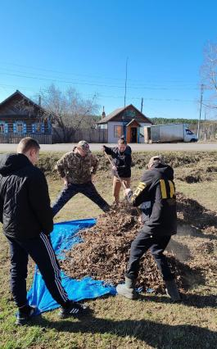

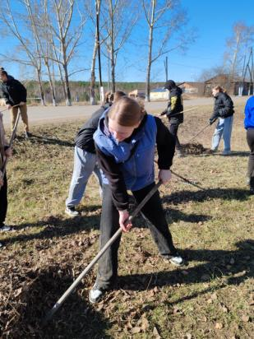

**День Победы**

«Приняли участие в акции велопробег», 9 мая 2025 г.

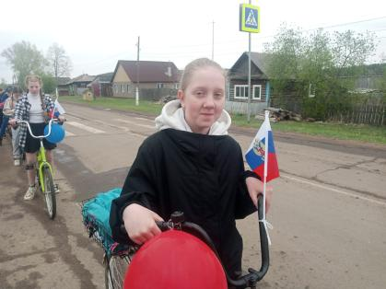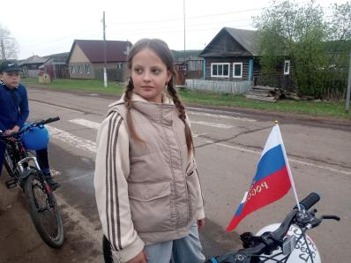

**Международный день музеев**

Посетили школьный музей, 18 мая 2025 г.

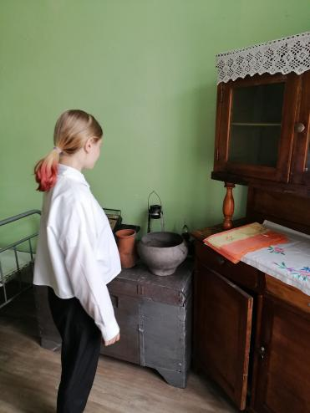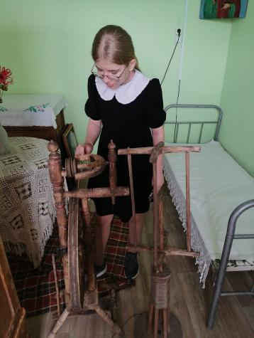

**День детских общественных организаций, 19 мая 2025**

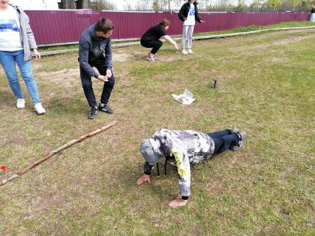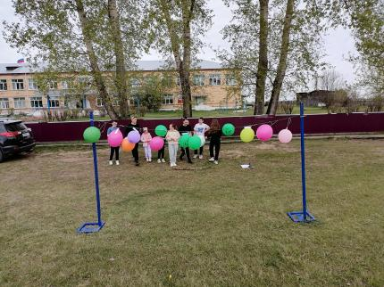

#ПервичкаПервых, #АкцияПервых, #ДвижениеПервых#